**Web technológiák – 10. Gyakorlat**

**HTML5 nyelv - űrlap, OSI modell**

Töltse fel a GitHub rendszerbe az elkészült fájlokat a következő mappába:

NEPTUNKOD_0421

Jegyzőkönyv neve:*gyak10.pdf*

Forrás file-k

**Határidő:** 2021.04.21. ill. módosítás esetén a 04.25.-ig.

1. Készítse el a HTML5 tag –ek segítségével a következő űrlapokat.

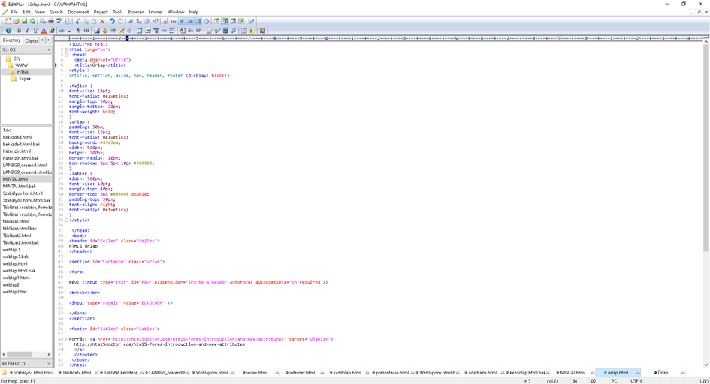

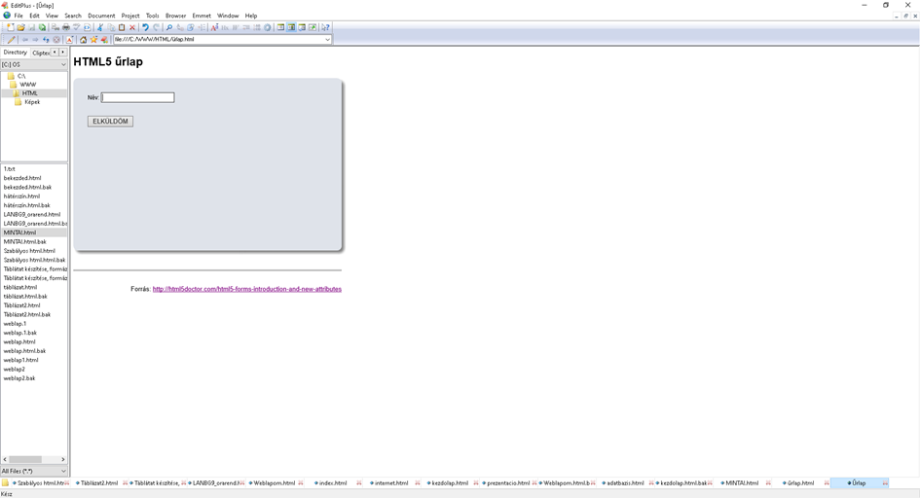

Mentés az aktuális mappába pl. C:\WWW\HTML\urlap.html